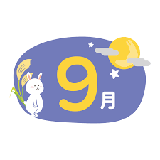**つばめ✿ひばりだより 　　　令和７年度　宮崎保育園**

　少しずつ秋を感じる季節に入りますが、全国的にもまだまだ暑い日が続きそうです。８月は、プールあそびや泥んこあそびをたっぷり楽しみました。水の冷たさに喜んだり、泥の感触や変化に

驚いたりと、あそびを通して日々成長をしている子どもたちです。

|  |  |  |  |  |  |
| --- | --- | --- | --- | --- | --- |
| **月** | **火** | **水** | **木** | **金** | **土** |
| **1** | **2**  **交通安全教室**  体操服で登園 | **3** | **4** | **5英会話教室**(つばめ組)  ☆体操服で登園 | **6** |
| **8** | **9 体育教室**  (つばめ組)  体操服で登園 | **10**  **身体測定** | **11** | **12英会話教室**(つばめ組)  ☆体操服で登園 | **13**  **午前保育**  **★引き渡し訓練** |
| **15**  **敬老の日** | **16** | **17 誕生会**  9：45～  米1合・箸 | **18** | **19** | **20** |
| **22** | **23**  **秋分の日** | **24** | **25体育教室**  つばめ・ひばり組  8：20までに体操服・白靴下で登園 | **26** | **27**  10月の運動会では体操服と白色の靴下を着用します。  ９月25日の練習で使用しますので準備をお願いします。 |
| **29** | **30運動会**  **予行練習**  8：20までに  体操服で登園 | お知らせ」のかわいい手書き文字 黒縁ピンク色│商用利用できる ... | | | |

**保育のねらい**

❁残暑や気温の変化に応じて健康的に安全に過ごそう。

❁季節の変化に気付き、興味や関心を持とう。

🎂**おたんじょうび　おめでとう**🎂

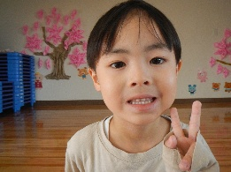　　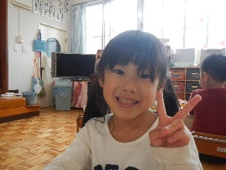

**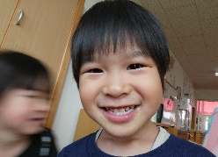　　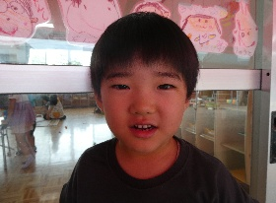**

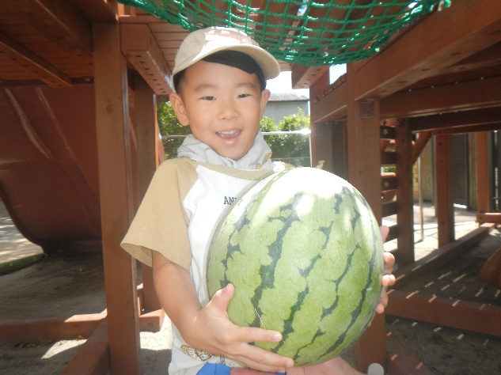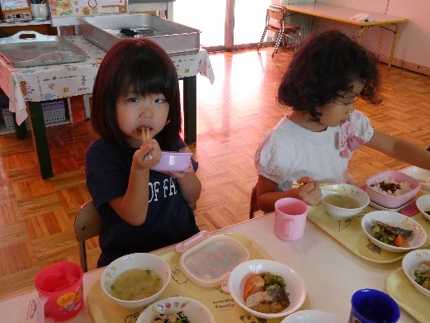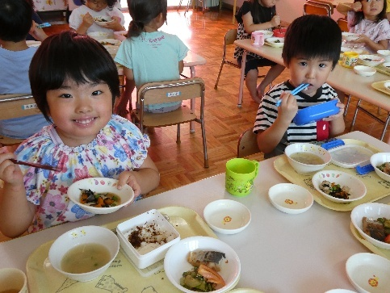◎13日(土)は、引き渡し訓練を行います。文書をお配りしますのでよくご確認の上、

今年は

大きなスイカが

たくさん収穫

できました♪

お昼ごはん

給食🍚だぁいすき♡

　ご協力をよろしくお願いいたします。

◎25日(木)は体育教室がグリーンドーム金峰であります。この日はひばり組も一緒に行

　きますので、8：20までに体操服・白い靴下で登園してください。ひも付きの水筒を

忘れずに持たせてください。

◎30日(水)は、運動会の予行練習があります。体操服登園です。ひも付きの水筒を必ず

　持ってきてください。

**お 知 ら せ**

❁10月３日(金)　午前保育　(運動会準備のため)

　　　　　　　　　　　　　※13：00までのお迎え

❁10月4日(土)　秋季大運動会【グリーンドーム金峰】

　※午前中で終了予定です

❁10月25日(土)　秋の親子遠足【吹上浜海浜公園】

　※午前中で終了予定です

**☆体操服を注文したいご家庭は9月5日(金)までに**

**担任へお声かけください。**

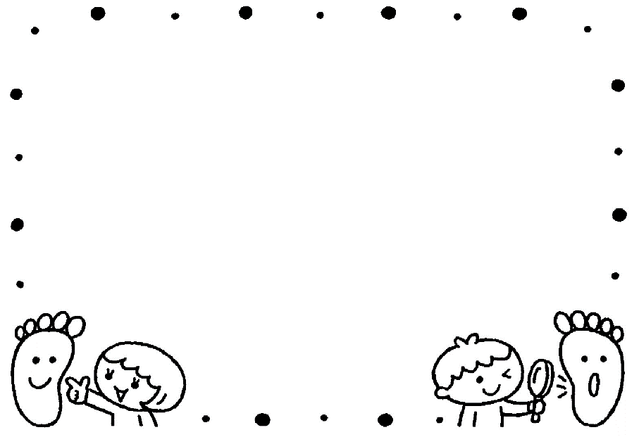

夜遅く寝たり寝つきが悪かったりして睡眠不足になると、朝もすっきり起きることができなくなります。ぐっすり眠るためには、トイレを済ませる、決まった時間に寝る、室内を暗くする、テレビを消し静かにする、布団やパジャマを清潔にするなどがあります。できることからやってみましょう。

子どもの足の裏を観察してみましょう。土踏まずは形成されていますか？　土踏まずには、体のバランスを取ったり、足を地面に着けるときの衝撃を吸収したりする役割があります。はだしになって指ジャンケンや、おふろで足の指の屈伸をするなど、楽しく足を動かして、土踏まずの発達を促しましょう。靴のサイズはつま先に0.5～１ｃｍくらいの余裕があり、かかと部分がしっかりと硬いものを選びましょう

睡眠をたっぷりとって起きた朝はご飯の進みがよくなります。栄養たっぷりのご飯で子どもたちの健康を維持していきましょう。